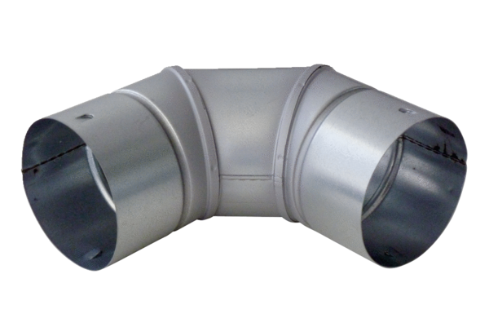Limeno koljeno pod 90° MF-B90Jedinica za pakiranje: 1 komAsortiman: K
Broj artikla: 0018.0055Proizvođač: MAICO

